Московский государственный технический университет им. Н.Э. Баумана

Факультет «Информатика и системы управления»

Кафедра «Системы обработки информации и управления»



**Лабораторная работа №7 по дисциплине**

«Постреляционные базы данных»

**ИСПОЛНИТЕЛЬ:**

Березин И.С.

Группа ИУ5-23М

_____________________

"__"___________ 2019 г.

Москва, 2019

**Задание 1**. Создание БД

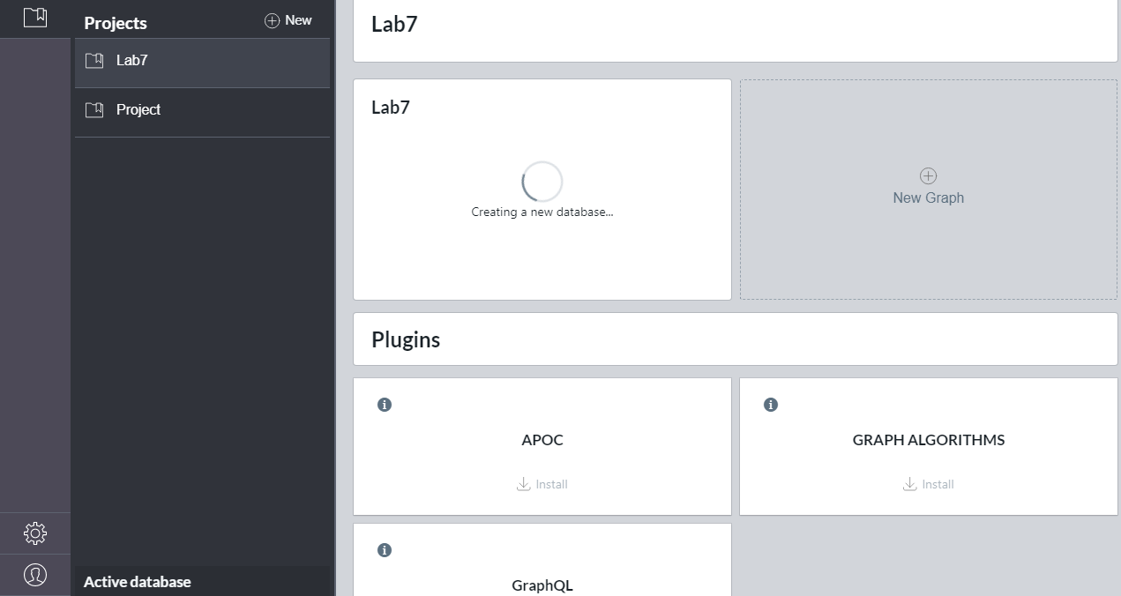

create (n: clients {name:'Ivan Berezin', passport:4616240251,

city:'Moscow region', phone:'+79851740745'}) return n

create (n: clients {name:'Sergey Sergeev', passport:4513234567,

city:'Moscow', phone:'+79063451234'}) return n

create (n: clients {name:'Andrey Andreev', passport:4214987456,

city:'Moscow', phone:'+79991234567'}) return n

create (n: orders {address:'st.First, h.5, f.1', summary:700,

orderdate:'06.05.2019', clientcomment:'good'}) return n

create (n: orders {address:'st.Second, h.10, f.9', summary:1000,

orderdate:'07.05.2019', clientcomment:' '}) return n

Продемонстрировать (вывести на экран) содержимое БД (узлы и их свойства), используя команды Match/Where/Return.

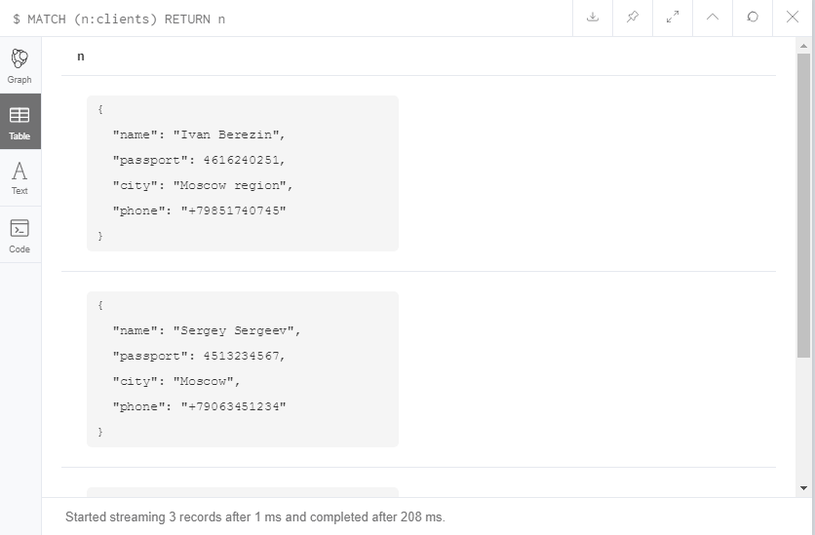

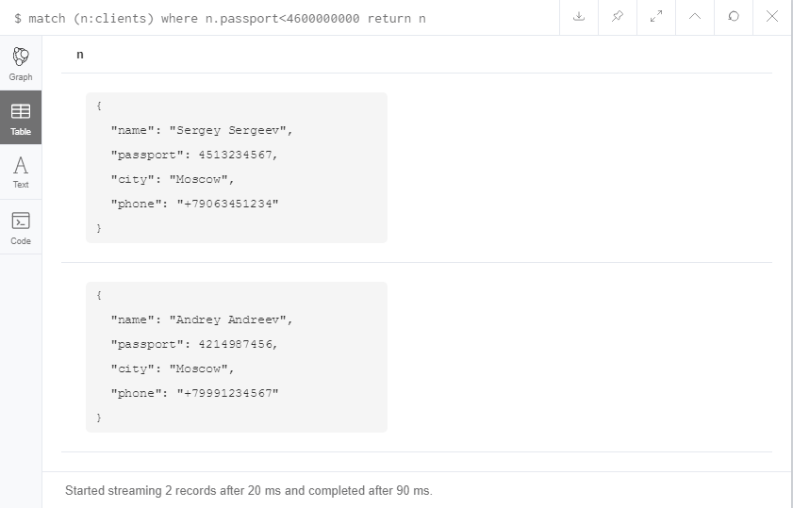

**Задание 2.** Отношения между узлами.

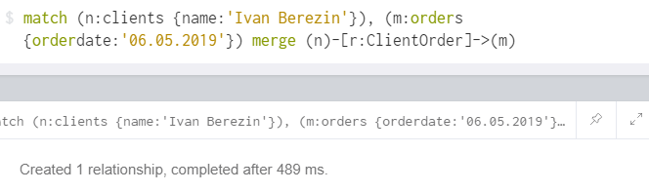

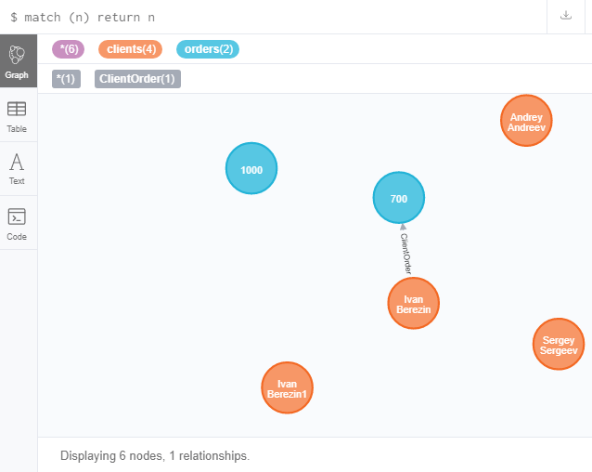

match (n:clients {name:'Ivan Berezin'}), (m:clients {name:'Andrey Andreev'}) merge (m)-[r:friend]->(n)

match (n:clients {name:'Ivan Berezin'}), (m:clients {name:'Andrey Andreev'}) merge (n)-[r:friend]->(m)

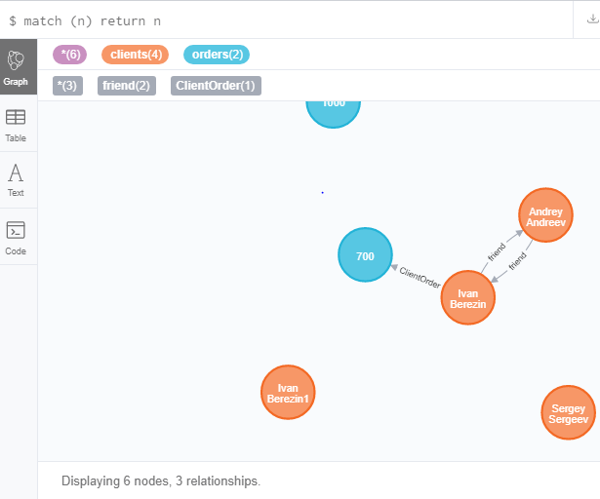

Продемонстрировать содержимое БД

|  |  |
| --- | --- |
|  |  |

|  |  |
| --- | --- |
|  |  |

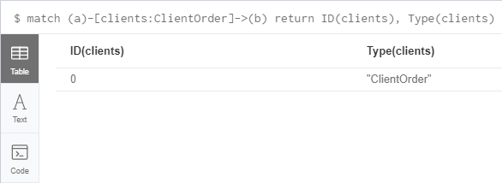

|  |  |
| --- | --- |
|  |  |

**Задание 3.** Запросы к БД на языке Cypher

* с условием NOT NULL

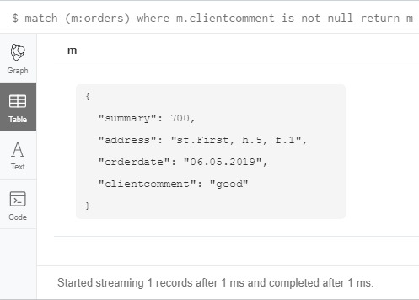

* операторами AND, OR

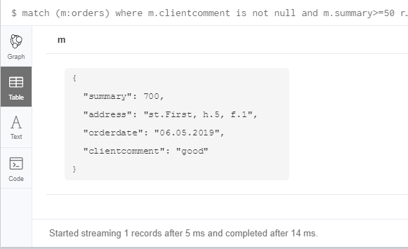

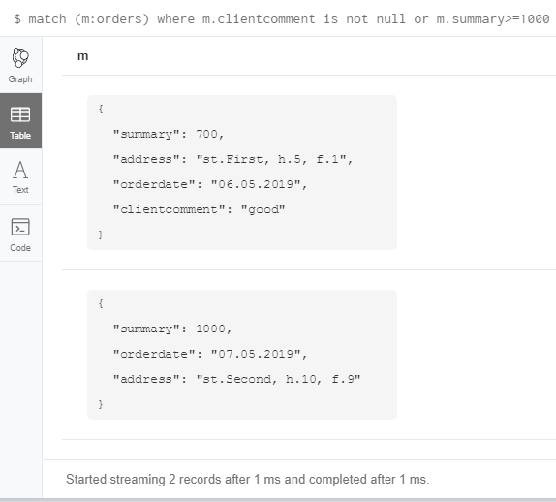

* с сортировкой

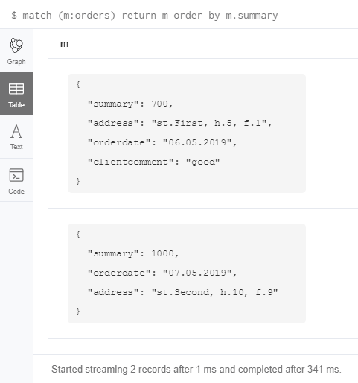

* с условием на направление отношения

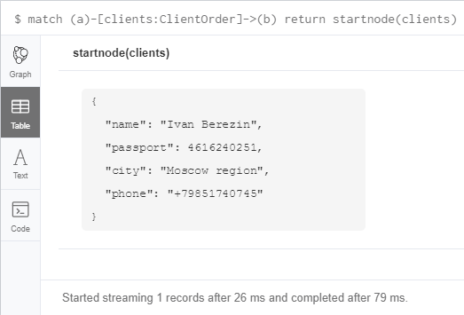

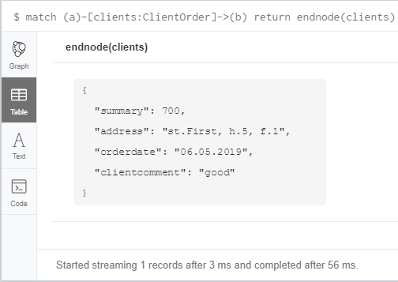

**Задание 4.** CRUD

**Создание узлов и связей для удаления**

match (n:client {name:'Oleg Pavlov'}), (m:orders {orderdate:'08.05.2019'}) merge (n)-[r:ClientOrder_2]->(m)

match (n:client {name:'Andrey Andreev'}), (m:orders {orderdate:'07.05.2019'}) merge (n)-[r:ClientOrder_3]->(m)

match (n:clients {name:'Oleg Pavlov'}), (m:orders {orderdate:'08.06.2019'}) merge (n)-[r:ClientOrder_2]->(m)

match (n:clients {name:'Ivan Berezin'}), (m:orders {orderdate:'07.05.2019'}) merge (n)-[r:ClientOrder_3]->(m)

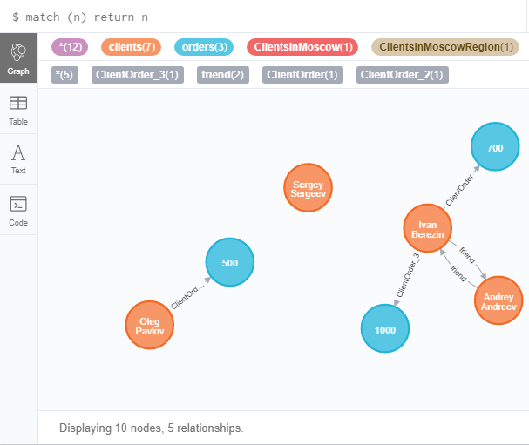

**Удаление связи**

match (n:clients {name:'Ivan Berezin'}) - [r:ClientOrder_3]-(m) delete r

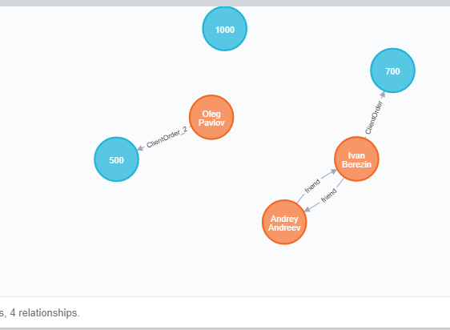

**Удаление узла**

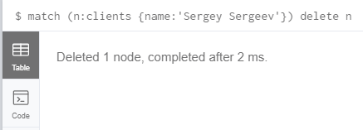

**Изменение свойств**

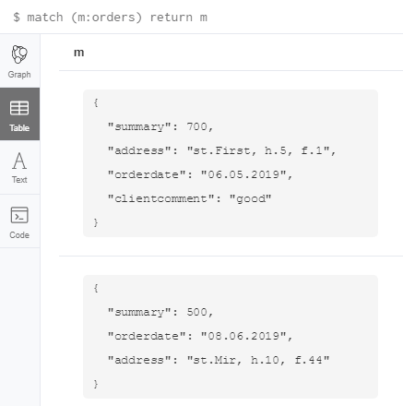

match (m:orders {orderdate:'08.06.2019'}) set m.address='st.Third, h.13, f.54'

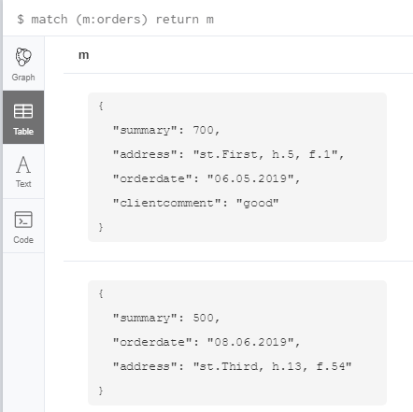

**Создание метки для узла**

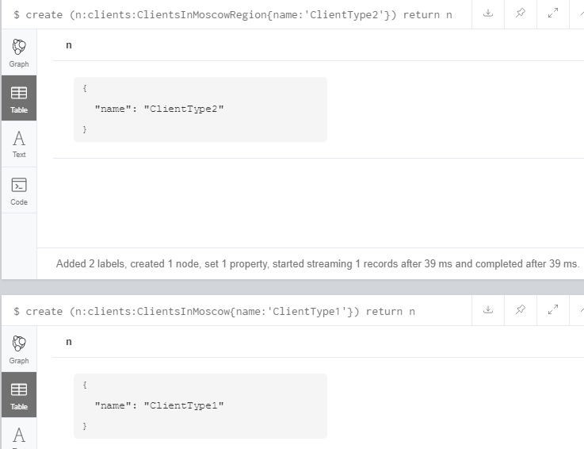

**Удаление свойства узла**

match (m:orders {orderdate:'06.05.2019'}) remove m.clientcomment

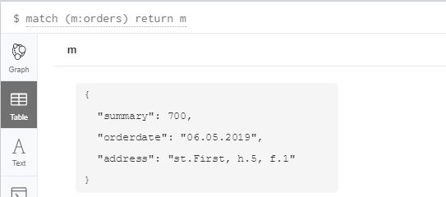

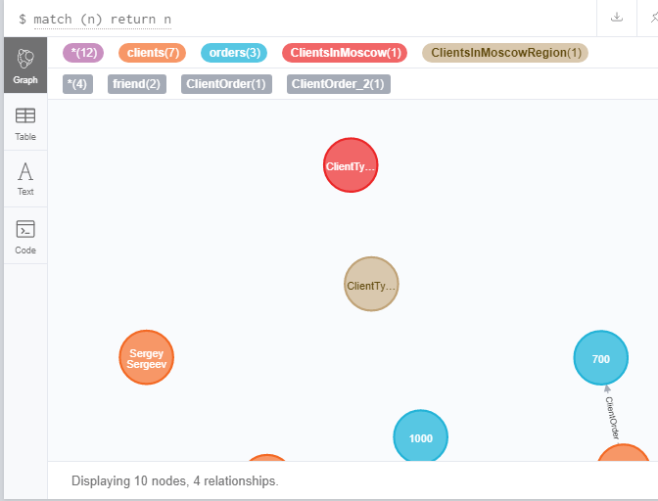

**Изменение свойства метки**

match (n:clients:ClientsInMoscowRegion) set n.name='ClientTypeRegion'

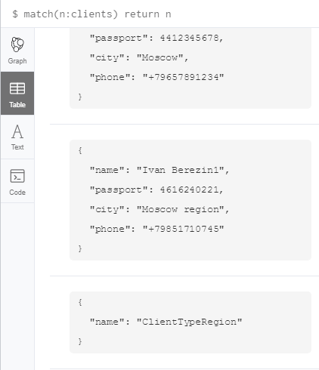

**Удаление свойства метки**

match (n:clients:ClientsInMoscow) remove n.nam

**Продемонстрировать работу команд UNION, MERGE.**

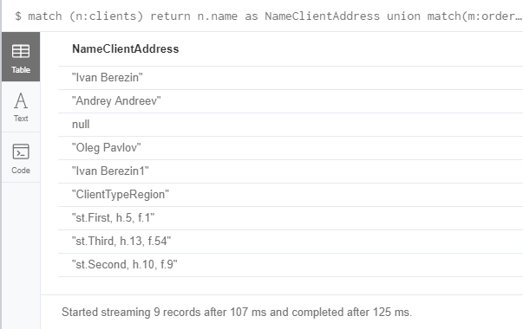

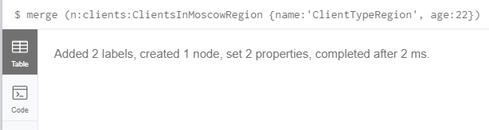

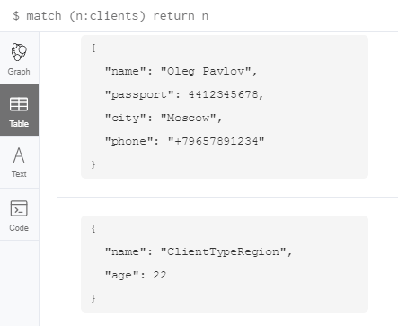

**Задание 5. Расширенные запросы к БД**

Выполнить запросы к базе данных на языке Cypher:

* с агрегированием

|  |
| --- |
|  |
|  |
|  |

* с встроенными функциями (строковые или иные)

|  |  |
| --- | --- |
|  |  |

* с шаблонами отношений

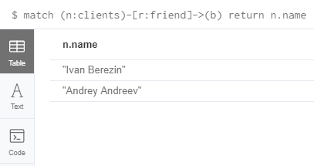

* с удалением дубликатов

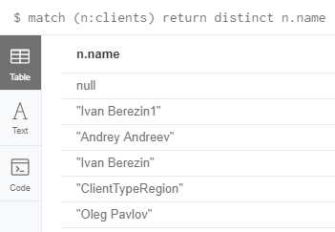

Продемонстрировать работу команд LIMIT, SKIP.

|  |  |
| --- | --- |
|  |  |

**Задание 6. Индексы и ограничения**

**6.1. Создать индекс. Продемонстрировать его использование.**

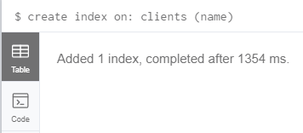

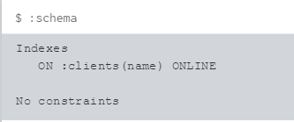

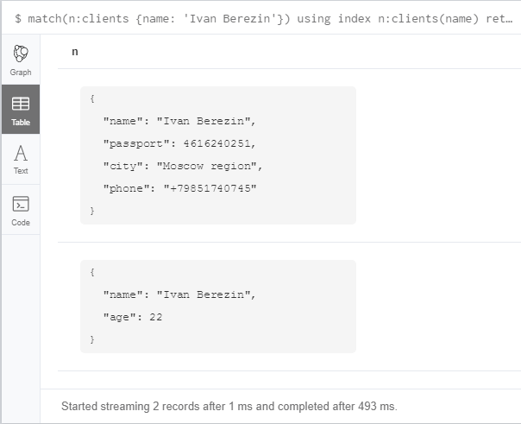

**6.2. Создать ограничение. Продемонстрировать его использование.**

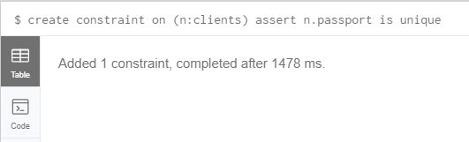

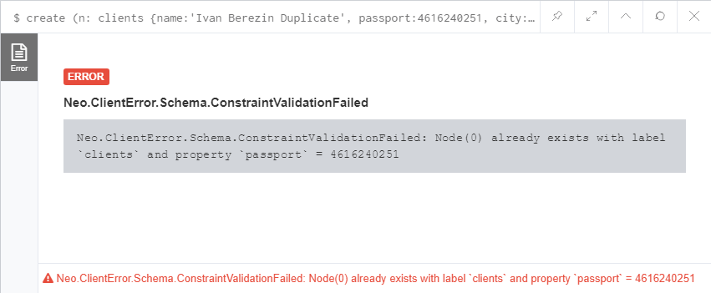

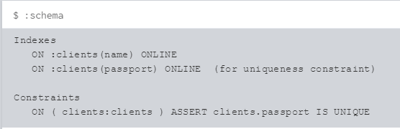

**6.3. Создать коллекцию. Продемонстрировать запрос к ней.**

with {name:'Petr Petrov', passport:4614098355, city: 'Moscow', contacts:[{phone:'+79883441299', email:'petr88@ya.ru'}]} as x return x

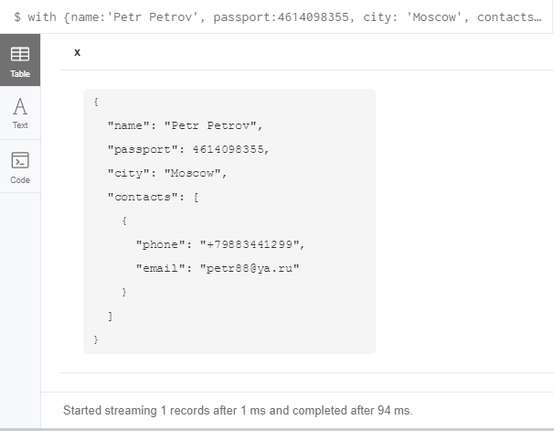

create (m:orders {orderdate:'09.05.2019', summary:900, address:'st.Nothing, h.9, f.1', orderlist:['standartnay', 'myasnyaya']})

